W6v DOPPELROHRHALTER KOMPLETT NATURROT

Jacobi Dachziegel

Eigenschaften

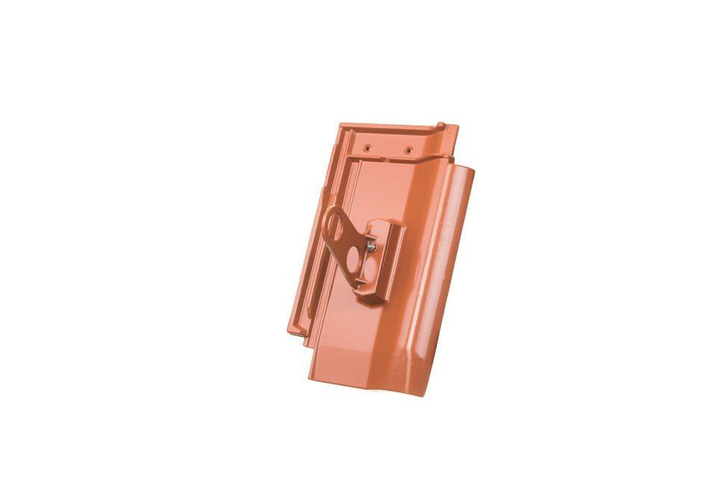

GTIN:

4250044824223

HAN:

76200701

Art Dachziegel

Flachdachziegel

Art Formziegel

Schneefangpfanne

Farbton

natur, rot

Oberfläche

pulverbeschichtet

Werkstoff

Aluminium

Länge (mm)

2.000,00

Verpackung Teilgebindeeinheit

Karton

Regeldachneigung in °

≥ 22

Verpackung in Stück pro Kleinpäckchen/Schlauch

25

Deckbreite (cm)

21.7

Decklänge (cm)

33.3 - 36.2